Miljökravsmodul: Arbetsmaskiner (Working machines) – anskaffning & lease

Information till kravställaren
Kraven i denna miljökravsmodul kan ställas på entreprenadmaskiner. Det är viktigt att uppmärksamma att dessa krav inte är avsedda att användas på fordon för transport av gods/personer på allmän väg. Vid behov av stöd med miljökrav i upphandling kontakta hallbarhet@fmv.se.
I denna miljökravsmodul definieras vilken typ av krav som avses i vänster kolumn. ”L” markerar ett lagkrav inom området. ”M” markerar ett miljökrav (innebär högre krav än lagstiftningen).
I kravformuleringen anges ibland en kommentar (i rött) till kravställaren, som stöd för tillämpning av kravet. Den röda texten ska tas bort innan kravet används i upphandlingsdokumenten.
Kravställaren kan ange modulens krav i den tekniska specifikationen (TS) / kravspecifikationen eller i verksamhetsåtagandespecifikationen (VÅS/SoW) / avtalsutkast. Kravställaren måste själv göra bedömningen om var ett krav lämpligen ska placeras samt om det är relevant att ställa alla eller vissa av kraven utifrån upphandlingens art. Miljökravsmodulen ska endast ses som ett stöd i arbetet.
Obs! Direkt efter miljökravsmodulen följer viktig information om miljöpåverkan, relevanta lagar, miljökrav inom området. Läs denna information innan du använder kraven i modulen.

Krav-typ |  | Miljökrav i FFU/AI | Text till svarsbilaga
 | 1 | Avgaskrav
L/M | 1.1  Svenska | Alt 1. Anbudsgivaren ska förteckna alla arbetsmaskiner som offereras.  Förteckningen ska innehålla:  Maskintyp  Maskinens ålder  Motornummer  Typgodkännande-nummer (om applicerbart)  Stegklass  Alt 2. Den offererade arbetsmaskinen ska uppfylla avgaskraven för Steg [x]. | Uppfylls detta skall-krav?  Ja/Nej  Styrkande av krav:  Alt 1. Till anbudet ska anbudsgivaren bifoga förteckningen.  Alt 2. Till anbudet ska anbudsgivaren bifoga en förteckning med följande information:  Maskintyp  Maskinens ålder  Motornummer  Typgodkännande-nummer
 | English | Alt 1. The tenderer shall list all working machines that are offered.  The list shall include:  Machine type  Age of the machine  Engine number  Type approval number (if applicable)  Stage-number  Alt 2. The offered working machine shall meet the exhaust emission requirements for Step [x]. | Is the shall-requirement fulfilled? Y/N  Verification of requirement:  Alt 1. The tenderer shall enclose the required list to the tender.  Alt 2. The tenderer shall enclose a list with following information:  Machine type  Age of the machine  Engine number  Type-approval number
 | Hjälptext | Till kravställare (röd text tas bort från anbudsunderlaget): Välj ett av alternativen och ta bort det andra. Med informationen som ges i alternativ 1 så kan anbudsutvärderaren själv avgöra om motorn uppfyller lagkrav enligt förordning 1998:1709 och förordning (EU) 2016/1628. För alternativ 2 måste kravställaren kontrollera vilket steg-krav som är lämpligt för den specifika upphandlingen, Med detta krav så kan kravställaren säkerställa att den offererade arbetsmaskinen har den högsta steg-klassen.
M | 1.2  Svenska | Motorer som inte infattas av EU:s regelverk skall inte vara äldre än 8 år gamla. | Uppfylls detta skall-krav?  Ja/Nej
 | English | Engines not covered by the EU regulations shall not be older than 8 years old. | Is the shall-requirement fulfilled? Y/N
 | 2 | Buller
L | 2.1  Svenska | Offererade arbetsmaskiner ska vara konstruerade och tillverkade på ett sådant sätt att bulleremissioner minskas till lägsta möjliga nivå. | Uppfylls detta skall-krav?  Ja/Nej  Styrkande av krav:  Till anbudet ska anbudsgivaren bifoga en beskrivning av hur bullret är på lägsta möjliga nivå, t. ex ange anordningar för att reducera buller, framförallt vid källan.
 | English | Offered working machines shall be constructed and manufactured in such way to reduce noise emissions to a minimum. | Is the shall-requirement fulfilled? Y/N  Verification of requirement:  The tenderer shall enclose a description of how the machine is constructed to minimise the noise-level e.g. specify devices for reducing noise, in particular at the source.
 | Hjälptext | Till kravställare (röd text tas bort från anbudsunderlaget): Enligt AFS 2008:3 ska en maskin vara konstruerad och tillverkad så att risker till följd av emission av luftburet buller minskas till lägsta möjliga nivå, med hänsyn till tekniska framsteg och tillgång till anordningar för att reducera buller, framförallt vid källan. Bulleremissionsnivån kan bedömas med hänvisning till jämförbara emissionsdata för liknande maskiner.
L | 2.2  Svenska | Ljudnivå i hytt ska understiga 80 dB. | Uppfylls detta skall-krav?  Ja/Nej
 | English | The noise level in the driver’s compartment shall be less than 80 dB. | Is the shall-requirement fulfilled? Y/N
 | Hjälptext | Till kravställare (röd text tas bort från anbudsunderlaget):  Kontrollera att kravet är relevant för den specifika upphandlingen. Mer information om gränsvärden finns i avsnittet Information om miljökrav.
 |  | Krav i VÅ-spec/SoW alternativt utkast till kontrakt/avtal
 | 3 | Standard/ Märkning
L | 3.1  Svenska | Maskinen ska vara CE-märkt enligt gällande lagrum.
 | English | The machine shall be CE-marked according to relevant legal provisions.
 | Hjälptext | Till kravställare (röd text tas bort): Detta krav är inte alltid applicerbart på maskiner som är specialkonstruerade för militär verksamhet. Kontakta hallbarhet@fmv.se vid behov.
 | 4 | Effektiva resursflöden/ Cirkulära resursflöden
M | 4.1  Svenska | Leverantören ska ha ett systematiskt arbete för en omställning till effektiva resursflöden och cirkularitet.
 | English | The supplier shall have a systematic work of converting its business towards more resource efficient and circular.
 | Hjälptext | Till kravställare vid reparation (röd text tas bort): Lämpligheten av detta krav beror på den specifika upphandlingens art. Detta krav skulle kunna användas i t.ex. en modifierad miljöplan, där uppföljningstexten skulle kunna vara utformade enligt följande ” Leverantören ska __ månader efter avtal ingåtts redovisa deras systematiska arbete kring återvinning/återbruk av ingående komponenter och material samt det framtida arbete som planeras under avtalstid.”  Länk till Stöddokument för leverantörens miljöplan: https://www.fmv.se/globalassets/dokument/om-fmv/miljoarbete/stoddokument-for-leverantorens-miljoplan-20.pdf
M | 4.2  Svenska | Leverantören ska under avtalstid ha ett systematiskt arbete för att främja [välj alt 1 eller 2].  Alt 1 energieffektiva arbetsmaskiner  Alt 2 fossilfria drivmedel
 | English | During the contract period, the supplier shall have systematic work to promote [välj alt1 eller 2].  Alt 1 energy-efficient working machines  Alt 2 fossil-free fuels.
 | Hjälptext | Till kravställare (röd text tas bort): Lämpligheten av detta krav beror på den specifika upphandlingens art. Detta krav skulle kunna användas i t.ex. en modifierad miljöplan, där uppföljningstexten skulle kunna vara utformade enligt följande ”Leverantören ska __ månader efter avtal ingåtts redovisa detta systematiska arbete”.

Information om Miljökrav
Syftet med miljökraven på arbetsmaskiner är att bl.a. minska avgasutsläpp som t.ex. kvävedioxid, partiklar, rök och kolmonoxid från maskinerna och säkerställa lagefterlevnad på upphandlade produkter.
Lagkrav:
- Förordning (1998:1709) om avgaskrav för vissa förbränningsmotordrivna mobila maskiner. Syftet med denna förordning är att likrikta den europeiska marknaden med avseende på krav för utsläpp av emissioner och partiklar från motorer från mobila maskiner.

- Förordning (EU) 1628/2016 om krav för utsläppsgränser vad gäller gas- och partikelformiga föroreningar samt typgodkännande av förbränningsmotorer för mobila maskiner som inte är avsedda att användas för transporter på väg. Syftet med förordningen är att likforma EU:s lagar om utsläppstandarder och typgodkännande för att på så sätt skydda människors hälsa och miljö.

  - Försvarsmakten har undantag gällande registrering och utsläpp av motorer på marknaden.

- Förordning (1998:1707) om åtgärder mot buller och avgaser från mobila maskiner syftar till att förebygga att mobila maskiner och motorer till dessa maskiner skadar eller orsakar olägenheter för människors hälsa eller för miljön genom att förebygga utsläpp av avgaser och andra föroreningar samt buller. Förordningen säger t.ex. att mobila maskiner skall vara så konstruerade och utrustade att de inte avger mer buller eller släpper ut avgaser och andra föroreningar i större mängd än vad som kan godtas från hälso- och miljöskyddssynpunkt.

- AFS 2005:16 Arbetsmiljöverkets föreskrifter om buller reglerar högsta tillåtna exponering för buller. Vid exponering för dagligt buller över 80 dB krävs det enligt föreskriften utbildning och information om bl.a. riskerna med buller till arbetstagarna, samt läkarundersökning ca var tredje år. Stadigvarande och längre tidsexponering för buller med en A_{vägd} ljudtrycksnivå överstigande ca 85 dB medför risk för hörselskada. Om daglig bullernivå är >=85 dB ska åtgärder vidtas för att minska bullerexponeringen. Det finns även andra sorts buller som regleras, t.ex. impulsstoppvärde som innebär maximal C_{vägd} momentan ljudtrycksnivå mätt med ett instrument med stigtid mindre än 50 µs.
  - Föreskrifterna om impulstoppvärde (135dB) (§3) gäller inte
    - vid skjutning eller sprängning inom Försvarsmakten

- AFS 2008:3 (samt dess ändring AFS 2011:1) – ställer relevanta krav för att säkra att Förordning 1998:1707 efterföljs.
  - Föreskrifterna gäller inte för bl.a. dessa användningsområden (2§)
    - Maskiner särskilt konstruerade för militära ändamål. (Militär besiktningsman vid FMV avgör om undantaget ska tillämpas.)
    - Maskiner som speciellt konstruerats eller tagits i drift för kärntekniska tillämpningar och som vid fel kan ge upphov till radioaktivt utsläpp
    - Vapen, inklusive skjutvapen
Mer information:
- Vägledningen för Buller på Sharepoint FMV:s miljöarbete: https://sharepoint.fmv.se/com/C0015/SitePages/Vägledningar%20–%20Buller.aspx
- FMV:s handbok för fordonssäkerhet, se: https://www.fmv.se/globalassets/dokument/om-fmv/systemsakerhet/fordonsak/h_fordon_sak_final.pdf

Andra relevanta miljökravsmoduler:
- Se Däck
- Se Drift- och underhållskemikalier
- Se Drivmedel

Berörda nationella miljömål
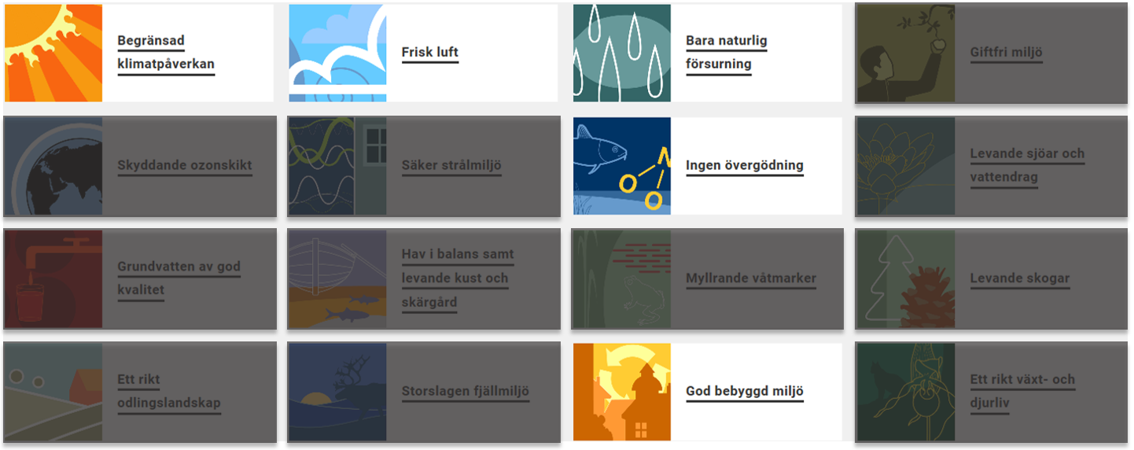

Berörda globala hållbarhetsmål
